Documentação de instalação do módulo CobreDireto no OsCommerce

- Para esta documentação, estamos supondo que você tenha uma loja OsCommerce em funcionamento.
- Acesse a url em https://www.cobredireto.com.br/integracao/conectores/oscommerce/ e faça download do módulo de integração.
- Descompacte os arquivos do módulo baixado

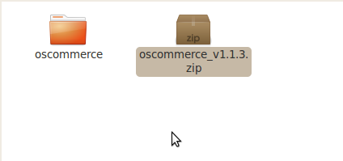
- Abra a pasta oscommerce e copie a pasta “catalog” e o arquivo “cobre_direto_retorno.php”

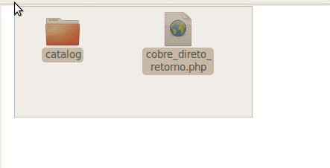
- Cole os arquivos copiados na raiz da sua instalação da sua loja OsCommerce, caso o sistema peça para mesclar ou substituir, confirme a mesclagem/substituição para todos os arquivos.

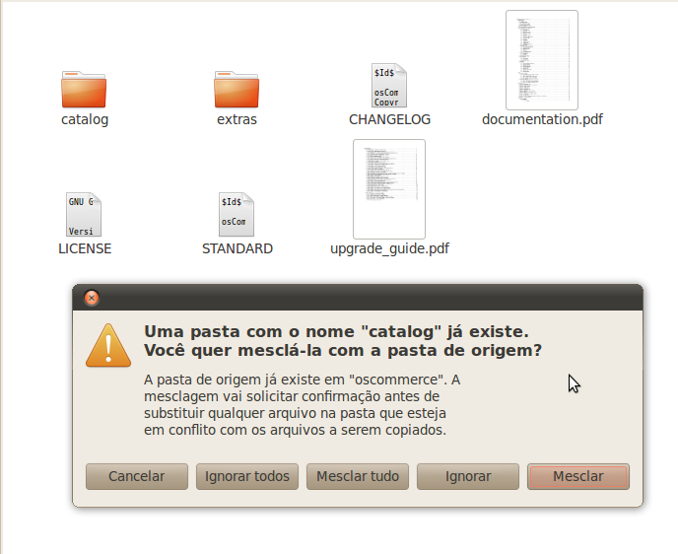
- Acesse a área administrativa da sua loja OsCommerce e clique em Modules → Payment

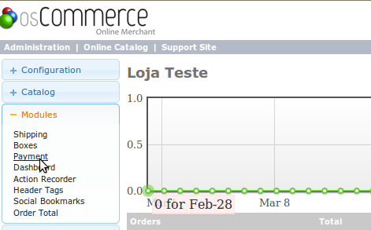
- Emseguida clique no botão “Install Module”

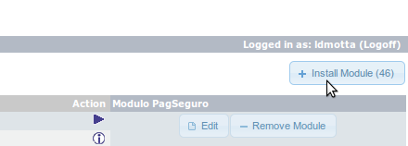
- Na tela que se abre, selecione na lista o meio de pagamento “CobreDireto” e clique no botão “Install Module”

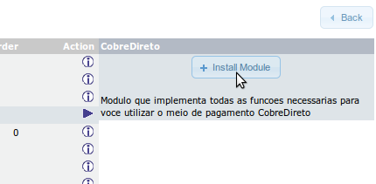
- Após instalar o módulo, selecione o módulo “CobreDireto”clique no botão “Edit” para editar as configurações da sua loja.

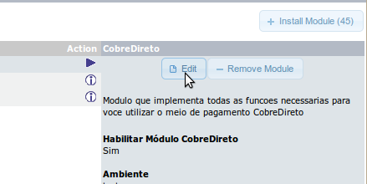
- Preencha os campos com os dados da sua loja CobreDireto

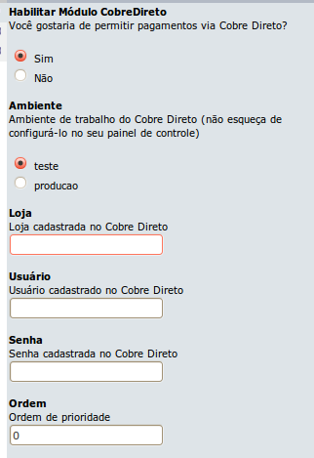

- Clique no botão “Save” no rodapé da pág.

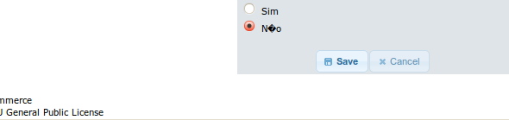
- Para configuração do retorno auatomático, abra o arquivo CD_config.php em catalog → includes → modules → payment → cobredireto → CD_config.php e altere a linha 15 apontando para o seu arquivo retorno.php. O arquivo de retorno mencionado, encontra-se na mesma pasta do arquivo CD_config.php.

